Рубрика: Актуальные проблемы современного дизайна

УДК 37

Анализ входных зон ВГУЭС с точки зрения комфортного и безопасного пользования

Александрова В. И., Громак И. И., Счастливцева М. А.,
бакалавры
Чернявина Л. А., доцент
Владивостокский государственный университет экономики и сервиса
Россия, Владивосток
E-mail: whiteplanet88@gmail.com, тел: +79241304388
ул. Гоголя 41, г. Владивосток, Приморский край, Россия, 690014

В статье рассмотрена организация основных входных зон ВГУЭС с точки зрения комфортного и безопасного пользования. Рассматривая нормативные требования и существующую организацию входных зон, были выявлены несоответствия. Участниками были предложены проектные решения главных входов в университет, а также проиллюстрированы места для отдыха и предусмотрена среда для инвалидов.

Ключевые понятия и словосочетания: лестница, поручни, памятник, места отдыха, среда для инвалидов, входная зона.

Analysis of the input zones of VSUES in terms of comfortable and safe use

The article considers the organization of the main entrance areas of VSUES in terms of the comfortable and safe use. Considering the regulatory requirements and the existing organization of input zones, inconsistencies were identified. The participants proposed the design solutions for the main entrances to the university, as well as illustrated the places for recreation and provided an environment for the disabled.

Keywords: ladder, handrails, monument, recreation facilities, environment for the disabled, entrance area.

Данная статья ставит своей целью нормативный анализ основных входов ВГУЭС с точки зрения обеспечения комфортного и безопасного пользования входными зонами. Для достижения цели необходимо выполнить следующие задачи: привязать определенные функциональные зоны к конкретным элементам территорий, устранить недостатки и сформировать перспективное функциональное зонирование.
При проведении исследований использовалась нормативная литература по организации входной территории: СНиП 35-01-2001 «Доступность зданий и сооружений для маломобильных групп населения», СНиП 21-01-97* «Пожарная безопасность зданий и сооружений», ГОСТ 12.1.004-91 «Пожарная безопасность».
При анализе главного входа ВГУЭС были определены существенные недостатки: центральное расположение елки мешает организованному потоку людей при движении по центру площадки, весьма существенно отсутствие мест для сидения, а брусчатка, выложенная у главного входа, имеет скучный и однообразный вид.
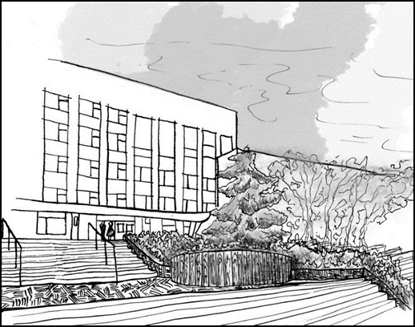
Авторами разработано решение функционального зонирования главной входной зоны ВГУЭС (рис. 1.): увеличив зону зеленых насаждений, предлагается разделить лестницу на две части, что поспособствует организованному потоку людей и придаст ландшафту динамический характер. Возле этой зоны предлагается установить места для сидения необычной формы, что разнообразит прямолинейность композиции и леерные ограждения, которые сделают безопасным движение по лестницам. Данная композиция подчеркнет местоположение вуза в подножье сопки «Орлиное гнездо». Сопки – отличительная черта города Владивостока, его визитная карточка. Следовательно, такое расположение создаст особый характер входа, оригинальность и идентичность. Значительное увеличение зеленых насаждений сделает входную зону ВУЗа более значимой и красивой. Направленность клумб вверх станет символом, означающим стремление к знаниям и самореализации. В этом и заключается цель ВГУЭС.
Рис. 1. Функциональное зонирование главного входа ВГУЭС
При анализе главного входа в университет также была исследована культурная достопримечательность не только ВГУЭС, но и всего города – памятник замечательному поэту Осипу Эмильевичу Мандельштаму, который впервые установили именно во Владивостоке в 1998 году. Позже, памятник О. Э. Мандельштаму был открыт в Санкт-Петербурге в 2007 году, в Воронеже и в Москве в 2008 году. Великие строки олицетворяют культурную значимость монумента для нашего города:

«И твой, бесконечность,
учебник
Читаю один, без людей, –
Безлиственный, дикий
лечебник,
Задачник огромных корней…».

На территории данного участка были обнаружены следующие недостатки: отсутствуют места для отдыха и общения, отсутствуют урны. Светильников недостаточно для полного освещения в вечернее время, они очень старые и не эстетичные на вид. Лестницы не рассчитаны для людей с ограниченными возможностями, вокруг постамента памятника недостаточно места для проезда инвалидной коляски. На участке очень шумно, так как рядом находится проезжая часть. По этой же причине воздух на данном участке загрязнен выхлопными газами. С точки зрения эргономических показателей не читабельна текстовая табличка, которая прикреплена к памятнику. Памятник не ухожен: имеется грязь, подтеки от наслоения старой краски и участки с потрескавшейся краской. И самое главное, не все знают местоположение памятника, т.к. отсутствуют указатели, которые информировали бы прохожих.
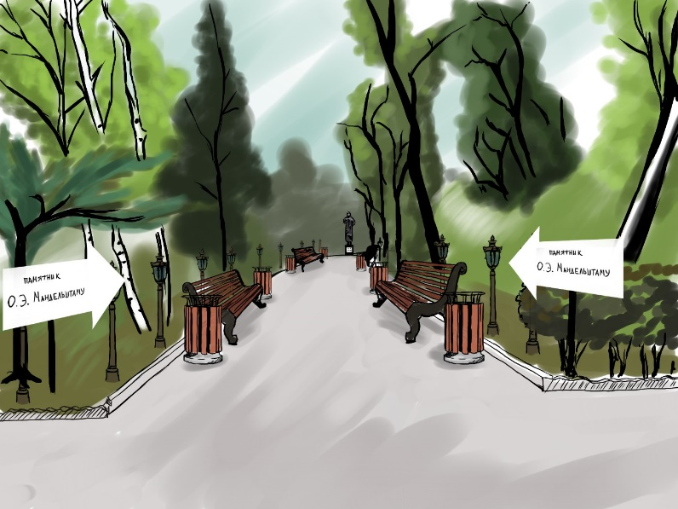
Грамотно изучив территорию, участники проекта предложили поставить несколько скамеек для отдыха и общения, около каждой скамейки установить урны для мусора. На протяжении участка расположить новые эстетичные светильники в достаточном количестве. Оборудовать лестницу пандусом для людей с ограниченными возможностями, уменьшить размер постамента, чтобы у людей на инвалидной коляске была возможность проехать к пандусу или от него. Возможен также перенос местоположения памятника для большего удобства. Выявлена необходимость в установке шумоподавляющего экрана, который поспособствует значительному уменьшению шума на территории и предотвратит сквер от большего загрязнения. А также заменить табличку у памятника, сделать ее более читабельной (белого цвета с черными буквами) и обновить внешний вид памятника (рис. 2.).
Рис. 2. Функциональное зонирование участка возле памятника О. Э. Мандельштаму
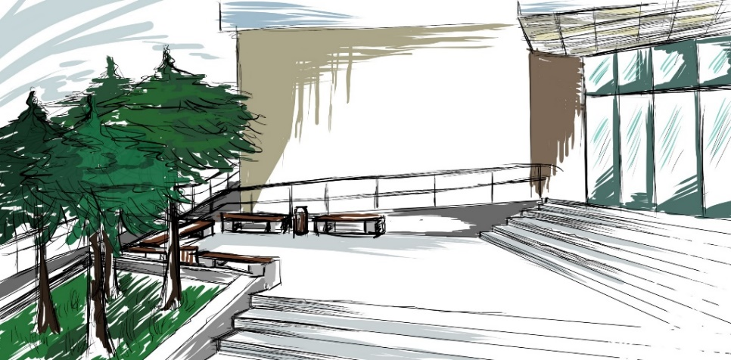
Напоследок была рассмотрена входная зона ВГУЭС через «Андеграунд», на которой было выявлено, что расположение остановки недостаточно комфортное для передвижения к университету. Первый проход от остановки, который расположен перпендикулярно шлагбауму, слишком узкий и поверхность покрытия (асфальт, брусчатка) не ровная. Имеется однообразная, пустующая зона. Отсутствуют места для сидения и урны. Брусчатка не имеет какого-либо орнамента. На главной проходной зоне происходит скопление большого количества курящих людей, что мешает движению прохожих. При входе на лестницу мешает столб, расположенный посередине, и канализационный люк, крышка которого расположена выше уровня земли. Лестница сделана из брусчатки, которая в зимнее время года может стать травмоопасным участком для передвижения. При входе присутствует пандус, который расположен так, что добраться до него крайне сложно. У дверей при входе открывается только одна створка, что затрудняет проход, особенно во время оживленного движения. Вход недостаточно освещен в темное время суток.
Рис. 3. Функциональное зонирование входа «Андеграунд»
При проектировании входной зоны ВГУЭС через Андеграунд были выдвинуты предложения по решению данных недостатков зонирования (рис. 3.): необходимо перенести автобусную остановку и расположить ее напротив лестницы, убрать столб с зоны прохода, крышку люка установить на одном уровне с землей, установить перила. Проход возле шлагбаума расширить и оборудовать для комфортного передвижения людей с ограниченными возможностями. Сделать беспрепятственным и плавным заезд на пандус. В проходной зоне установить места отдыха со скамейками и урнами. Увеличить зону зеленых насаждений. Заменить стекло на входных дверях на стеклопакеты, во избежание увечья студентов, расширить дверные проемы для обеспечения надежной и безопасной эвакуации. В зоне входа увеличить количество осветительных приборов.
Входная зона, больше чем любое другое пространство, придает зданию свой характер и является «общественным лицом» как здания, так и университета. На основе проведенного анализа входных зон других университетов были выдвинуты предложения по улучшению двух основных входов во ВГУЭС: со стороны остановки Гоголя и со стороны Андеграунда, повышающие удобство передвижения, доступность для инвалидов-колясочников и внешний эстетический вид входной группы. Было предложено увеличить количество зеленых насаждений, добавить дополнительные места для отдыха и организовать пандусы, также внимание привлекается к памятнику О.Э. Мандельштаму, расположенному на территории нашего университета и являющимся, одной из его главных достопримечательностей.

__________________________
- Правила внутреннего распорядка ВГУЭС, утвержденные Конференцией коллектива ВГУЭС протоколом № 6 от 17 сентября 2001 года.
- Устав ВГУЭС от 29 января 1998 года.
- ФЗ № 15 «Об охране здоровья граждан от воздействия окружающего табачного дыма и последствий потребления табака».
- КОНСТРУИРОВАНИЕ В ДИЗАЙНЕ СРЕДЫ. УГЛУБЛЕННЫЙ КУРС [Текст]: учебное пособие / авт. сост. Л. А. Чернявина. – Владивосток: Изд-во ВГУЭС, 2014. – 174 с.
- ОСНОВЫ ЭРГОНОМИКИ В ДИЗАЙНЕ СРЕДЫ: учебное пособие / Л. А. Чернявина. – Владивосток: Изд-во ВГУЭС, 2009. – 262 с.
- СНиП 21-01-97*. Пожарная безопасность зданий и сооружений.
- СНиП 2.08.02-89*. Общественные здания и сооружения (с Изменениями N 1-5).
- СП 59.13330.2012 Доступность зданий и сооружений для маломобильных групп населения. Актуализированная редакция СНиП 35-01-2001 (с Изменением N 1).
- ГОСТ 12.1.004-91. Система стандартов безопасности труда (ССБТ). Пожарная безопасность. Общие требования (с Изменением N 1).

